Сетевая камера видеонаблюдения
RVi-IPC34VM4
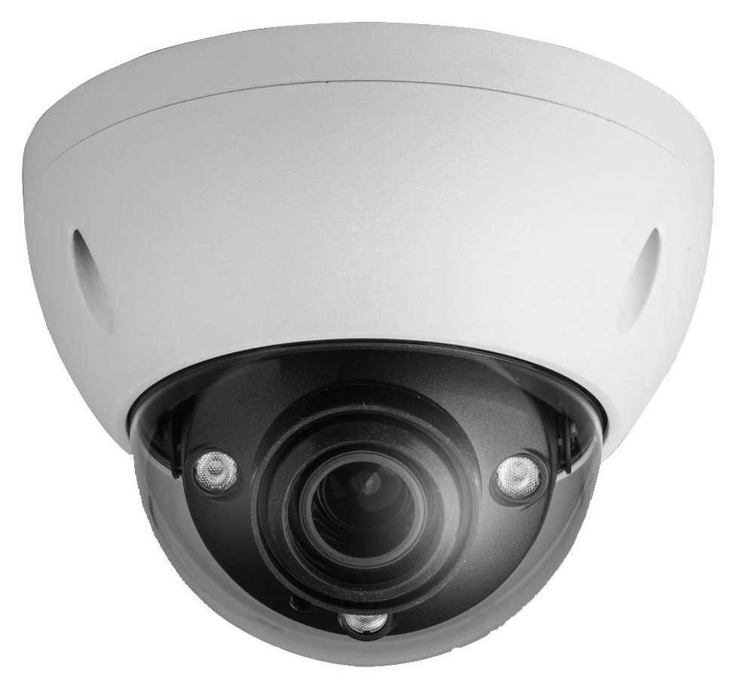

Паспорт изделия
Пожалуйста, прочитайте перед эксплуатацией
и сохраните для дальнейшего использования
www.rvi-cctv.ru
Меры предосторожности


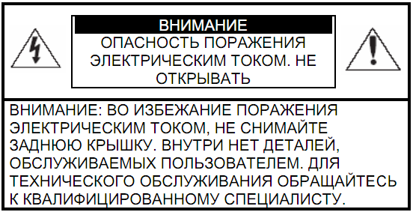
Этот символ обозначает, что внутри устройства имеется высокое напряжение. Контакт с деталями внутри устройства представляет опасность.


Этот символ указывает, что в документации на изделие имеется важная инструкция по его использованию или обслуживанию.

1. Во избежание пожара или поражения электрическим током не допускайте попадания данного изделия под дождь или в условия высокой влажности.
2. Не устанавливайте изделие во влажных, запыленных или покрытых копотью помещениях. Невыполнение этого требования может привести к пожару или к поражению электрическим током.
3. Если вы почувствуете странный запах или обнаружите дым, выходящий из изделия, прекратите эксплуатацию. В этом случае следует немедленно отсоединить изделие от источника питания. Продолжение эксплуатации изделия в таком состоянии может привести к пожару или к поражению электрическим током.
4. При обнаружении неисправности в изделии свяжитесь с ближайшим сервисным центром. Никогда не разбирайте данное изделие и не вносите изменений в его конструкцию. (Компания RVi не несет ответственности за проблемы, возникшие в результате внесения изменений в конструкцию изделия или в результате попыток самостоятельно выполнить ремонт изделия).
5. При выполнении чистки изделия не допускайте попадания внутрь корпуса жидкостей. Это может привести к пожару или к поражению электрическим током.

ВНИМАНИЕ
1. Не роняйте на изделие никакие предметы и не ударяйте по нему. Не устанавливайте изделие в местах с сильной вибрацией или вблизи источников магнитного поля.
2. Не устанавливайте изделие в местах с высокой (выше 50°С) или низкой (ниже -30°С) температурой или с высокой влажностью. Это может привести к пожару или к поражению электрическим током.
3. Если вы хотите переместить ранее установленное изделие на новое место, то перед тем как выполнить это, отключите питание.
4. Во время грозы отсоедините блок питания видеокамеры от сети переменного тока. Невыполнение этого требования может привести к пожару или к повреждению изделия.
5. Устанавливайте изделие так, чтобы в объектив не падал прямой солнечный свет и рядом не было источников, излучающих тепло. При воздействии на устройство температуры, выше предельной допустимой, продолжительное время может вывести из строя светочувствительный сенсор.
7. Не устанавливайте изделие напротив ярких источников света (солнце, сварочные установки, прожектора), так как это может привести к повреждению светочувствительного сенсора, формирующей изображение.

Указания мер безопасности
Конструкция изделия удовлетворяет требованиям электро- и пожарной безопасности по ГОСТ 12.2.007.0-75 и ГОСТ 12.1.004-91.
Меры безопасности при установке и эксплуатации должны соответствовать требованиям "Правил технической эксплуатации электроустановок потребителей" и "Правил техники безопасности при эксплуатации электроустановок потребителей".

Юридическая информация
Продукция изготовлена в соответствии с ТР ТС 004/2011 «О безопасности низковольтного оборудования», ТР ТС 020/2011 «Электромагнитная совместимость технических средств»
Соответствует требованиям ТР ТС 004/2011 «О безопасности низковольтного оборудования», утвержден Решением Комиссии Таможенного союза от 16 августа 2011 года №768; ТР ТС 020/2011 «Электромагнитная совместимость технических средств», утвержден Решением Комиссии Таможенного союза от 9 декабря 2011 №879.
Условия хранения в соответствии с ТР ТС 004/2011 «О безопасности низковольтного оборудования», ТР ТС 020/2011 «Электромагнитная совместимость технических средств».
Расчетный срок службы 10 лет.
Регистрационный номер декларации о соответствии ТС №RU Д-CN.AB45.В.29235

 | Правообладатель торговой марки RVi ООО «ЭРВИ групп»  Адрес: Россия, 121471, г. Москва, ул. Рябиновая, д. 45А, стр. 24

- Обзор камеры
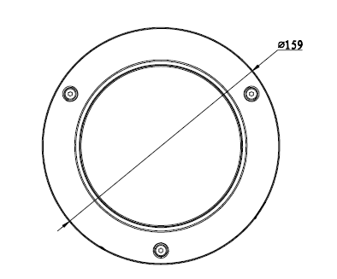
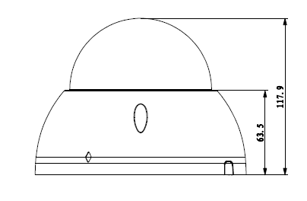

Рис. 1 Размеры камеры
- Назначение
IP -камера видеонаблюдения (далее КВ) предназначена для осуществления круглосуточной трансляции видеоизображения охраняемой зоны на оборудование сбора, отображения и хранения видеоинформации, пункта автономной или централизованной охраны.
- Спецификация
Таблица 1
Модель | RVi-IPC34VM4
Сенсор | 1/3” КМОП, прогрессивная развертка
Переключение день/ночь | Механический ИК-фильтр
Объектив | Моторизованный 2.7 мм - 12 мм
Угол обзора | 100° - 33°
Нижний порог чувствительности | Цвет: 0.01 лк @ F1.4;  Ч/Б: 0 лк @ F1.4 (ИК вкл.)
Отношение сигнал/шум | более 50 дБ
Компенсация встречной засветки | BLC / HLC / WDR
АРД | Да
Максимальное разрешение изображения, скорость трансляции | 4M(2688x1520)/4M(2560x1440)/3M(2304x1296)/1080P(1920x1080)/1.3M(1280×960)/720P(1280×720)/D1(704×576/704×480)/CIF(352×288/352×240)
Формат сжатия видео | H.264/H.264H/H.264B/MJPEG
Кол-во потоков c различными параметрами | 3
Аудиокодеки | G.711a/ G.711u/ AAC
Аудио вх./вых. | 1/1
Карта памяти | Micro SD, до 128GB
Тревожный вх./вых. | 1/1
Сетевой интерфейс | 10/100Base-T Ethernet порт
Сетевые протоколы | IPv4/IPv6, HTTP, HTTPS, SSL, TCP/IP, UDP, UPnP, ICMP, IGMP, SNMP, RTSP, RTP, SMTP, NTP, DHCP, DNS, PPPOE, DDNS, FTP, IP Filter, QoS, Bonjour, 802.1x
Сетевые инструменты | Встроенный web-сервер  (IE, Google chrome, Firefox Mozilla, Opera)  Сетевой клиент RVi-Smart PSS для Windows XP/7/8, MAC OS; RVi Оператор для Windows 7/8.  Мобильные устройства: ОS Android, iОS.
Питание | PoE (802.3 af) / DC 12 В, не более 10 Вт
Степень защиты | IP67, IK10
Рабочая температура | -30°С… +60°С
Вес нетто | 800 г
Габаритные размеры | Ø 159 мм х 117.9 мм

- Комплект поставки
Видеокамера 1 шт.
Паспорт изделия 1 шт.
Индивидуальная упаковка 1 шт.
CD c программным обеспечением 1 шт.
Шестигранный ключ 1 шт.
Коммутационный шнур UTP, CAT5E 1 шт.
Водонепроницаемый комплект RJ45 1 шт.
Комплект крепежа 1 шт.

- Подключение сетевой камеры видеонаблюдения
Все основные разъемы КВ расположены на коммутационном кабеле (см. Рис. 2)
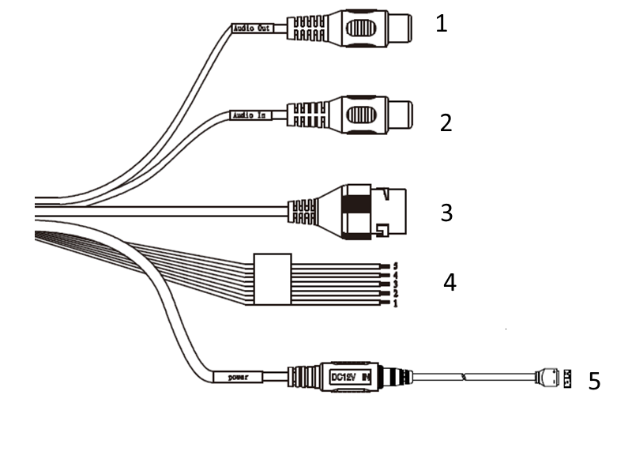

Рис. 2 Коммутационный кабель

Таблица 2
№пп | Наименование | Назначение | Тип | Функция
1 | AUDIO OUT | Порт выхода аудио | RCA | Выход аудио на пассивное звуковое устройство (например, наушники).
2 | AUDIO IN | Порт входа аудио | RCA | Вход аудио от микрофона.
3 | LAN | Сетевой порт | 10/100Base-T Ethernet порт | Подключается стандартным Ethernet-кабелем. Поддерживает передачу питания по стандарту PoE.
4 | I/O | Вход/выход тревоги | Клеммные колодки с зажимом | Вход тревоги предназначен для получения сигнала с внешнего тревожного извещателя.
5 | DC 12V | Подключение источника питания | Под коннектор FW-16 | -
- Подготовка к работе
Установка и настройка
Следуйте описанным далее шагам (см. рис. 3):
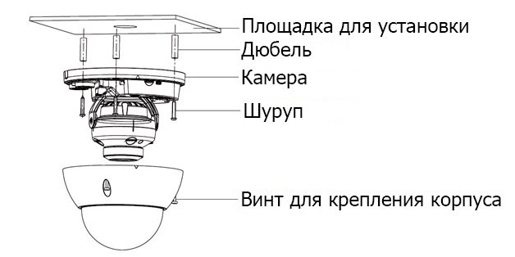
Рис. 3
- Сброс на заводские настройки
Сброс на заводские настройки осуществляется кнопкой расположенной внутри корпуса КВ. Удерживайте кнопку RESET порядка 5 секунд, после чего камера перезагрузится.
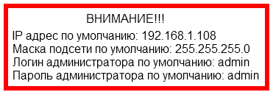
- Программа быстрой конфигурации

Программа быстрой конфигурации используется для обнаружения текущего IP адреса сетевой камеры в сети, изменения ее IP адрес, а также использоваться для обновления прошивки камеры.
ВНИМАНИЕ! Некоторые функции программы могут быть доступны, только при условии, что IP-камера и компьютер, на котором запущена программа, находятся в одной подсети.
Запустите программу(ярлык “ConfigTool.exe”). Интерфейс программы представлен на рисунке 5. В списке устройств (Device list) вы можете видеть IP-адреса устройств, номер порта, маску подсети, шлюз, МАС адрес устройства.

Рис. 5
Выбрав один из IP-адресов в списке устройств, нажмите на нём правой кнопкой мыши, после чего открывается контекстное меню, представленное на рисунке 6

Рис. 6
Выбрав пункт “Open Device Web”, вы попадете в Web-интерфейс устройства, где вам будет предложено авторизоваться для доступа к сетевому устройству*.
* Подробно Web-интерфейс описан в полной инструкции по настройке сетевой камеры
Если вы хотите изменить IP-адрес камеры без входа в Web-интерфейс, необходимо зайти в меню списка устройств утилиты быстрой конфигурации. В меню списка устройств (рис. 4) выберите IP-адрес камеры и нажмите двойным кликом для открытия интерфейса “Login” или выбрерите IP-адрес в списке устройств и нажмите на кнопку “Login” (рис. 7). На рисунке 7 отображено окно “Login” в котором отображается IP-адрес, имя пользователя, пароль и номер порта. Любой из параметров может быть изменен. Примечание: номер порта должен совпадать с номером TCP порта камеры, установленном в WEB интерфейсе. Если камера обновляется в фоновом режиме, то для доступа к ней используйте порт 3800, другие порты будут не доступны.
Рис. 7
После авторизации будет доступно меню управления сетевыми параметрами камеры (см. рис. 8)
Рис. 8
В данном меню возможно настроить IP адрес КВ, дату/время, произвести обновление прошивки.
- Доступ к Web-интерфейсу устройства
КВ поддерживает управление через Web интерфейс и через ПО на ПК. WEB-интерфейс позволяет просматривать изображение с камеры и осуществлять настройки IP-камеры. Для сетевого соединения IP-камеры необходимо сделать следующее: - убедиться что IP-камера физически подключена к локальной сети. - установить IP-адреса, маску подсети и шлюз одной сети для ПК и IP-камеры. У IP-камеры стандартный адрес 192.168.1.108, маска под сети 255.255.255.0, шлюз 192.168.1.1. - для проверки соединения запустите из командной строки команду ping 192.168.1.108 (см. рис. 9)
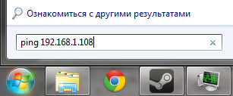
Рис. 9
Откройте Internet Explorer и впишите IP-адрес камеры в адресной строке браузера. Например, если у IP-камеры адрес 192.168.1.108, то введите http://192.168.1.108 в адресной строке Internet Explorer.
При входе в WEB интерфейс вы уведете следующее - рисунок 10. Введите логин и пароль. По умолчанию логин и пароль admin.
Примечание: В целях безопасности настоятельно просим изменить логин и пароль при первом входе в WEB интерфейс.
Рис. 10
При первом подключении к WEB интерфейсу, появится системное сообщение с предложением об установке компонента ActivewX webrec.cab, если нет, то оно появится через минуту после входа в WEB-интерфейс. Нажмите на кнопку ОК, операционная система автоматически установит компоненты. Если вы не смогли автоматически установить файл ActiveX, проверьте настройки браузера (Сервис-Свойства обозревателя-Безопасность-Другой…).
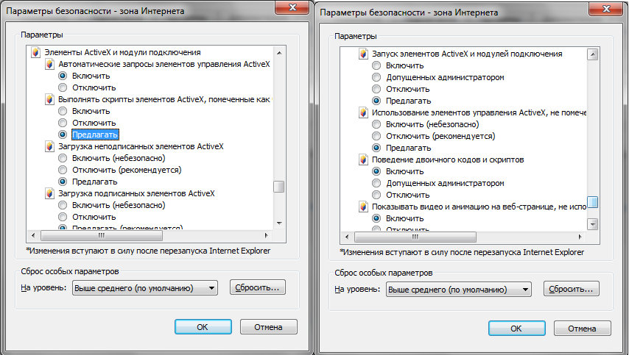
После успешной авторизации вы попадете в главное окно WEB интерфейса.

10. Транспортировка и хранение
- Устройство в транспортной таре перевозятся любым видом крытых транспортных средств (в железнодорожных вагонах, закрытых автомашинах, трюмах и отсеках судов, герметизированных отапливаемых отсеках самолетов и т.д.) в соответствии с требованиями действующих нормативных документов.
- Условия транспортирования должны соответствовать условиям хранения 5 по ГОСТ 15150-69.
- Хранение устройства в транспортной таре на складах изготовителя и потребителя должно соответствовать условиям 1 по ГОСТ 15150-69.

11. Утилизация
Устройство не представляет опасности для жизни и здоровья людей, а также для окружающей среды после окончания срока службы. Утилизация проводится без принятия специальных мер защиты окружающей среды.

12. Гарантии изготовителя
Предприятие-изготовитель гарантирует соответствие устройства требованиям технических условий при соблюдении потребителем условий транспортирования, хранения, монтажа и эксплуатации.
Гарантийный срок эксплуатации – 36 месяцев с даты продажи через торговую или монтажную организацию.
При отсутствии отметки о дате продажи гарантийный срок исчисляется от даты производства.
Гарантийные обязательства недействительны, если причиной неисправности устройства являются:
- умышленная порча;
- пожар, наводнение, стихийные бедствия;
- аварии в сети питания;
- электрический пробой микросхем электронной платы вследствие ошибки в полярности питания.
Гарантийные обязательства действуют только при предъявлении настоящего руководства.
Предприятие-изготовитель не несет ответственности и не возмещает ущерба за дефекты, возникшие по вине потребителя при несоблюдении правил эксплуатации и монтажа.
13. Гарантийный талон

Серийный номер: ________________________________________

Дата продажи «______» _________________________ 20 _____ г.

ШТАМП
ПРОДАВЦА

Отметки о ремонте:

№ Заказ-наряда | Название СЦ

BY
СЕТКАВАЯ КАМЕРА
RVi-IPC34VM4

Пашпарт вырабы
Калі ласка, прачытайце перад эксплуатацыяй
і захавайце для далейшага выкарыстання
www.rvi-cctv.ru
МЕРЫ ЗАСЦЯРОГІ

Гэты знак пазначае, што ўнутры прылады маецца высокая напруга. Кантакт з дэталямі ўнутры прылады уяўляе небяспеку.
Гэты знак паказвае, што ў дакументацыі на выраб маецца важная інструкцыя па яго выкарыстанні або абслугоўванні.

1. Каб пазбегнуць пажару або паразы электрычным токам, не дапушчайце траплення дадзенага выраба пад дождж або ва ўмовы высокай вільготнасці.
2. Не ўсталёўвайце выраб у вільготных, запыленых або пакрытых сажай памяшканнях. Невыкананне гэтага патрабавання можа прывесці да пажару або да паразы электрычным токам.
3. Калі вы адчуеце незвычайны пах або выявіце дым, які выходзіць з выраба, спыніце эксплуатацыю. У гэтым выпадку варта неадкладна адлучыць выраб ад крыніцы сілкавання. Працяг эксплуатацыі выраба ў такім стане можа прывесці да пажару або да паразы электрычным токам.
4. Пры выяўленні няспраўнасці ў вырабе звяжыцеся з найблізкім сэрвісным цэнтрам. Ніколі не разбірайце дадзены выраб і не ўносьце змен у яго канструкцыю. (Кампанія RVi не нясе адказнасці за праблемы, узніклыя ў выніку ўнясення змен у канструкцыю выраба або ў выніку спроб самастойна выканаць рамонт выраба).
5. Пры выкананні чысткі выраба не дапушчайце траплення ўнутр корпусу вадкасцяў. Гэта можа прывесці да пажару або да паразы электрычным токам.

УВАГА
1. Не кідяйце на выраб ніякія прадметы і не ўдарайце па ім. Не ўсталёўвайце выраб у месцах з моцнай вібрацыяй або зблізку крыніц магнітнага поля.
2. Не ўсталёўвайце выраб у месцах з высокай (вышэй 50°С) або нізкай (ніжэй -30°С) тэмпературай або з высокай вільготнасцю. Гэта можа прывесці да пажару або да паразы электрычным токам.
3. Калі вы жадаеце перамясціць раней усталяваны выраб на новае месца, то перад тым як выканаць гэта, адключыце сілкаванне.
4. Падчас навальніцы адлучыце блок сілкавання відэакамеры ад сеткі пераменнага току. Невыкананне гэтага патрабавання можа прывесці да пажару або да пашкоджання выраба.
5. Усталёўвайце выраб так, каб на яго не трапляла прамое сонечнае святло і побач не было крыніц, якія выпраменьваюць цяпло. Гэта можа прывесці да пажару.
7. Не ўсталёўвайце выраб насупраць яркіх крыніц святла (сонца, зварачныя ўсталёўкі, пражэктары), бо гэта можа прывесці да пашкоджання святлоадчувальнага сэнсара, што фарміруе малюнак.

УКАЗАННІ МЕР БЯСПЕКІ
Канструкцыя выраба задавальняе патрабаванням электра- і пажарнай бяспекі па ДАСТ 12.2.007.0-75 і ДАСТ 12.1.004-91.
Меры бяспекі пры ўсталёўцы і эксплуатацыі павінны адпавядаць патрабаванням "Правіл тэхнічнай эксплуатацыі электраўстановак спажыўцоў" і "Правіл тэхнікі бяспекі пры эксплуатацыі электраўстановак спажыўцоў".

Юрыдычная інфармацыя
Прадукцыя выраблена ў адпаведнасці з ТР ТС 020/2011 «Аб бяспецы нізкавольтнага абсталявання», ТР ТС 004/2011 «Электрамагнітная сумяшчальнасць тэхнічных сродкаў»
Адпавядае патрабаванням ТР ТС 004/2011 «Аб бяспецы нізкавольтнага абсталявання», зацверджаны Рашэннем Камісіі Мытнага саюза ад 16 жніўня 2011 года №768; ТР TС 020/2011 «Электрамагнітная сумяшчальнасць тэхнічных сродкаў», зацверджаны Рашэннем Камісіі Мытнага саюза ад 9 снежня 2011 №879.
Умовы захоўвання ў адпаведнасці з ТР TС 004/2011 «Аб бяспецы нізкавольтнага абсталявання», ТР TС 020/2011 «Электрамагнітная сумяшчальнасць тэхнічных сродкаў».
Разліковы тэрмін службы 10 гадоў.
Рэгістрацыйны нумар дэкларацыі аб адпаведнасці ТС №RU Д-CN.AB45.В.29235

Праваўладальнік гандлёвай маркі RVi ООО «ЭРВИ групп»
Адрас: Расія, 121471, г. Масква, вул. Рабінавая, в. 45А, стр. 24

- АГЛЯД КАМЕРЫ

Мал. 1 Знешні від і памеры
- ПРЫЗНАЧЭННЕ

IP -камера відэаназірання (далей КВ) прызначана для ажыццяўлення кругласутачнай трансляцыі відэамалюнка ахоўнай зоны на абсталяванне збору, адлюстравання і захавання відэаінфармацыі, пункта аўтаномнай або цэнтралізаванай аховы.
- . СПЕЦЫФІКАЦЫЯ
Таблица 1
Мадэль | RVi-IPC34VM4
Сэнсар | 1/3” КМОП, прагрэсіўная разгортка
Пераключэнне дзень / ноч | Механічны ІЧ-фільтр
Аб'ектыў | Матарызаваны 2.7 мм - 12 мм
Кут агляду | 100° - 33°
Ніжні парог адчувальнасці | Колер: 0.01 лк @ F1.4; Ч/Б: 0 лк @ F1.4
Стаўленне сігнал / шум | более 50 дБ
Кампенсацыя сустрэчнай засвятлення | BLC / HLC / WDR
АРД | Ды
Максімальны дазвол малюнка, хуткасць трансляцыі | 4M(2688x1520)/4M(2560x1440)/3M(2304x1296)/1080P(1920x1080)/1.3M(1280×960)/720P(1280×720)/D1(704×576/704×480)/CIF(352×288/352×240)
Фармат сціску відэа | H.264/H.264H/H.264B/MJPEG
Кол-у патокаў з рознымі параметрамі | 3
Аўдыё кодэкі | G.711a/ G.711u/ AAC
Аўдыё ув. / Вых. | 1/1
Карта памяці | Micro SD, до 128GB
Трывожны ув. / Вых. | 1/1
Сеткавай інтэрфейс | 10/100Base-T Ethernet порт
Сеткавыя пратаколы | IPv4/ IPv6, HTTP, HTTPS, SSL, TCP/IP, UDP, UPnP, ICMP, IGMP, SNMP, RTSP, RTP, SMTP, NTP, DHCP, DNS, PPPOE, DDNS, FTP, IP Filter, QoS, Bonjour, 802.1x
Сеткавыя інструменты | Ўбудаваны web-сервер (IE, Google chrome, Firefox Mozilla, Opera)  Сеткавы кліент RVi-Smart PSS для Windows XP/7/8, MAC OS; RVi Оператор для Windows 7/8.  Мабільныя прылады: ОS Android, iОS.
Харчаванне | PoE (802.3 af) / DC 12 В, не более 10 Вт
Ступень абароны | IP67, IK10
Рабочая тэмпература | -30°С… +60°С
Вага нета | 800 г
Габарытныя памеры | Ø 159 мм х 117.9 мм

- КАМПЛЕКТ ПАСТАЎКІ
Відэакамера 1 шт.
Пашпарт вырабы 1шт.
Індывідуальная ўпакоўка 1 шт.
CD c праграмным забеспячэннем 1 шт.
Шасціграннай ключ 1 шт.
Камутацыйны шнур UTP, CAT5E 1 шт.
Воданепранікальны камплект RJ45 1 шт.
Камплект крапяжу 1 шт.
- ПАДЛУЧЭННЕ СЕТКАВАЙ КАМЕРЫ ВІДЭАНАЗІРАННЯ
Усе асноўныя раздымы КВ размешчаны на камутацыйным кабелі (гл. мал. 2)

Мал. 2 Камутацыйны кабель
Табліца 2
№пп | Наименование | Назначение | Тип | Функция
1 | AUDIO OUT | Порт выхаду аўдыё | RCA | Выхад аўдыё на пасіўнае гукавое прылада (напрыклад, навушнікі).
2 | AUDIO IN | Порт ўваходу аўдыё | RCA | Уваход аўдыё ад мікрафона.
3 | LAN | Сеткавы порт | 10/100Base-T Ethernet порт | Падключаецца стандартным Ethernet-кабелем. Падтрымлівае перадачу харчавання па стандарце PoE.
4 | I/O | Уваход / выхад трывогі | Клеммная калодкі з заціскам | Уваход трывогі прызначаны для атрымання сігналу з вонкавага трывожнага апавяшчальніка.
5 | DC 12V | Падключэнне крыніцы харчавання | Пад коннектор FW-16 | -

- ПАДРЫХТОЎКА ДА ПРАЦЫ
Усталёўка і наладка. Прытрымлівайцеся апісаным далей крокам (гл. мал. 3)

Мал. 3

- СКІД НА ЗАВАДСКІЯ НАЛАДКІ
Скід на завадскія наладкі здзяйсняецца кнопкай, што размешчана ўнутры корпуса КВ. Утрымлівайце кнопку RESET каля 5 секунд, пасля чаго камера перазагрузіцца.

- ПРАГРАМА ХУТКАЙ КАНФІГУРАЦЫІ
Праграма хуткай канфігурацыі выкарыстоўваецца для выяўлення бягучага IP адраса сеткавай камеры ў сетцы, змены яе IP адраса, а таксама выкарыстоўвацца для абнаўлення прашыўкі камеры.
УВАГА! Некаторыя функцыі праграмы могуць быць даступны, толькі пры ўмове, што IP-камера і кампутар, на якім запушчана праграма, знаходзяцца ў адной падсетцы.
Запусціце праграму (цэтлік " ConfigTool.exe "). Інтэрфейс праграмы прадстаўлены на малюнку 5. У спісе прылад (Device list) вы можаце бачыць IP-адрасы прылад
Мал. 5
Выбраўшы адзін з IP-адрасоў ў спісе прылад, націсніце на ім правай кнопкай мышы, пасля чаго адкрываецца кантэкстнае меню, прадстаўленае на малюнку 6
Мал. 6

Выбраўшы пункт " Open Device Web " , вы трапіце ў Web - інтэрфейс прылады , дзе вам будзе прапанавана аўтарызавацца для доступу да сеткавага прылады * .
* Падрабязна Web - інтэрфейс апісаны ў поўнай інструкцыі па наладжванні сеткавай камеры
Калі вы хочаце змяніць IP - адрас камеры без ўваходу ў Web - інтэрфейс , неабходна зайсці ў меню спісу прылад ўтыліты хуткай канфігурацыі. У меню спісу прылад ( мал. 10 ) выбярыце IP - адрас камеры і націсніце падвойным клікам для адкрыцця інтэрфейсу " Login " ці выбрерите IP -адрас у спісе прылад і націсніце на кнопку " Login " (мал. 7). На малюнку 12 адлюстравана акно " Login " у якім адлюстроўваецца IP - адрас , імя карыстальніка , пароль і нумар порта. Любы з параметраў можа быць зменены. Заўвага: нумар порта павінен супадаць з нумарам TCP порта камеры , устаноўленым у WEB інтэрфейсе. Калі камера абнаўляецца ў фонавым рэжыме , то для доступу да яе выкарыстоўвайце порт 3800 , іншыя парты будуць не даступныя.

Мал. 7

Пасля аўтарызацыі будзе даступна меню кіравання сеткавымі параметрамі камеры (гл. мал. 8)
Мал. 8

У дадзеным меню магчыма наладзіць IP адрас КВ, дату / час, вырабіць абнаўленне прашыўкі.

9. ДОСТУП ДА WEB ІНТЭРФЕЙСУ ПРЫЛАДЫ
КВ падтрымлівае кіраванне праз Web інтэрфейс і праз ПЗ на ПК. WEB-інтэрфейс дазваляе праглядаць малюнак з камеры і здзяйсняць наладкі IP-камеры. Для сеткавага злучэння IP-камеры неабходна зрабіць наступнае: - упэўніцца што IP-камера фізічна падлучана да лакальнай сеткі. - усталяваць IP-адрасы, маску падсеткі і шлюз адной сеткі для ПК і IP-камеры. У IP-камеры стандартны адрас 192.168.1.108, маска падсеткі 255.255.255.0, шлюз 192.168.1.1. - для праверкі злучэння запусціце з каманднага радка каманду ping 192.168.1.108 (гл. мал. 9)
Мал.9
Адкрыйце Internet Explorer і ўпішыце IP-адрас камеры ў адрасны радок браўзера. Напрыклад, калі ў IP-камеры адрас 192.168.1.108, то ўвядзіце http://192.168.1.108 у адрасным радку Internet Explorer.
Пры ўваходзе ў WEB інтэрфейс вы ўбачыце наступнае. Увядзіце лагін і пароль. Па змоўчанні лагін і пароль admin.
Нататка: У мэтах бяспекі настойліва просім змяніць лагін і пароль пры першым уваходзе ў WEB інтэрфейс.

Мал.10

Пры першым падключэнні да WEB інтэрфейсу, з'яўляецца сістэмнае паведамленне з прапановай аб усталяванні кампанента ActivewX webrec.cab, калі не, то яно з'явіцца праз хвіліну пасля ўваходу ў WEB-інтэрфейс. Націсніце на кнопку ОК, аперацыйная сістэма аўтаматычна ўсталюе кампаненты. Калі вы не змаглі аўтаматычна ўсталяваць файл ActiveX, праверце налады браўзэра (Сэрвіс-Уласцівасці аглядальніка-Бяспека-Іншы ...).

Пасля паспяховай аўтарызацыі вы трапіце ў галоўнае акно WEB інтэрфейсу.
10. ТРАНСПАРТЫРОЎКА І ЗАХОЎВАННЕ
• Прылада ў транспартнай тары перавозяцца любым відам крытых транспартных сродкаў (у чыгуначных вагонах, закрытых аўтамашынах, трумах і адсеках судоў, герметызаваных ацяпляных адсеках самалётаў і г.д.) у адпаведнасці з патрабаваннямі дзеючых нарматыўных дакументаў.
• Умовы транспартавання павінны адпавядаць умовам захоўвання 5 па ДАСТ 15150-69.
• Захоўванне прылады ў транспартнай тары на складах вытворцы і спажыўца павінна адпавядаць умовам 1 па ДАСТ 15150-69.
11. УТЫЛІЗАЦЫЯ СМЕЦЦЯ
Прылада не ўяўляе небяспекі для жыцця і здароўя людзей, а таксама для навакольнага асяроддзя пасля заканчэння тэрміну службы. Утылізацыя праводзіцца без прыняцця спецыяльных мер абароны навакольнага асяроддзя.
12. ГАРАНТЫІ вытворцы
Прадпрыемства-вытворца гарантуе адпаведнасць прылады патрабаванням тэхнічных умоў пры выкананнi спажыўцом умоў транспартавання, захоўвання, мантажу і эксплуатацыі.
Гарантыйны тэрмін эксплуатацыі - 36 месяцаў з даты продажу праз гандлёвую або мантажную арганізацыю.
Пры адсутнасці адзнакі аб даце продажу гарантыйны тэрмiн лiчыцца ад даты вытворчасці.
Гарантыйныя абавязацельствы несапраўдныя, калі прычынай няспраўнасці прылады з'яўляюцца:
• наўмысная псута;
• пажар, паводка, стыхійныя бедствы;
• аварыі ў сеткі харчавання;
• электрычны пробай мікрасхем электроннай платы з прычыны памылкі ў палярнасці харчавання.
Гарантыйныя абавязацельствы дзейнічаюць толькі пры прад'яўленні сапраўднага кіраўніцтва.
Прадпрыемства-вытворца не нясе адказнасці і не пакрывае ўрону за дэфекты, якія ўзніклі па віне спажыўца пры незахаванні правіл эксплуатацыі і мантажу.

13. Гарантыйны талон

Серыйны нумар: ________________________________________

Дата продажу «______» _________________________ 20 _____ г.

Штампуе
Прадаўцы

Адзнакі аб рамонце:

№ Заказ-нарада | Назва СЦ

RVi-IPC34VM4
БЕЙНЕБАҚЫЛАУ
ЖЕЛІЛІК камераСЫ

Өнім туралы мəліметтер парағы
Пайдаланбас бұрын оқып шығыңыз
және болашақта пайдалану үшін сақтап
www.rvi-cctv.ru
САҚТЫҚ ШАРАЛАРЫ

Бұл символ құрылғының ішінде жоғары кернеудің бар екендігін білдіреді. Құрылы ішіндегі бұйымдармен жанасу қауіпті болып табылады.

Бұл символ бұйымға арналған құжаттамада оны қолдану және қамсыздандыру жөніндегі маңызды нұсқаулық бар екендігін көрсетеді.

1. Өрттің немесе электр тоғына ұшырау жағдайының алдын алу үшін осы бұйымның жаңбыр астына немесе жоғары ылғалдықты жағдайларға түсуіне жол бермеңіз.
2. Бұйымды дымқыл, шаңданған немесе ыспен қапталған бөлмелерде орнатпаңыз. Бұл талаптың орындалмауы өртке немесе электр тоғына ұшырауға алып келуі мүмкін.
3. Егер сіз күмәнді иіс сезсеңіз немесе бұйымнан шығып жатқан түтінді анықтасаңыз, пайдалануды тоқтатыңыз. Бұл жағдайда дереу бұйымды қорек көзінен ажырату керек. Бұйымды мұндай жағдайда пайдалануды жалғасырсаңыз, бұл өртке немесе электр тоғына ұшырауға алып келуі мүмкін.
4. Бұйымда ақаулық анықталған кезде жақын маңдағы сервистік орталықпен хабарласыңыз. Осы бұйымды ешқашан бөлшектемеңіз және оның құрылымына өзгерістер енгізбеңіз. (RVi компаниясы бұйым құрылымына өзгерістер енгізу нәтижесінде немесе бұйымды жөндеу жұмыстарын өздігінен орындау әрекеттерінің нәтижесінде туындаған мәселелер үшін жауапты болмайды).
5. Бұйымды тазартқан кезде корпустың ішіне сұйықтықтың енуіне жол бермеңіз. Бұл өртке немесе электр тоғына ұшырауға алып келуі мүмкін.

НАЗАР АУДАРЫҢЫЗ

1. Бұйымға ешқандай заттар құлатпаңыз және оның соқпаңыз. Бұйымды қатты діріл бар немесе магнитті өріс көзіне жақын жерде орнатпаңыз.
2. Бұйымды жоғары (50°С жоғары) немесе төмен (-30°С төмен) температуралы немесе жоғары ылғалдықты жерлерде орнатпаңыз. Бұл өртке немесе электр тоғына ұшырауға алып келуі мүмкін.
3. Егер сіз бұрын орнатылған бұйымды жаңа орынға ауыстырғыңыз келсе, онда орындау алдында қорек көзін сөндіріңіз.
4. Найзағай кезінде бейнекамераның қоректену блогын айнымалы тоқ желісінен ажыратыңыз. Бұл талаптың орындалмауы өртке немесе бұйымның зақымдануына алып келуі мүмкін.
5. Бұйымды оған тура күн сәулелері түспейтіндей және жанынжа жылу шығаратын көздер болмайтындай орнатыңыз. Бұл өртке алып келуі мүмкін.
7. Бұйымды жарқын жарық көздеріне (күн, дәнекерлеу қондырғылар, прожектор) қарсы орнатпаңыз, себебі бұл бейне құратын жарыққа сезімтал сенсорының зақымдануына алып келуі мүмкін.

ҚАУІПСІЗДІК ШАРАЛАРЫНЫҢ НҰСҚАУЛАРЫ
Бұйым құрылымы МЕМСТ 12.2.007.0-75 және МЕМСТ 12.1.004-91 бойынша электрлік және өрт қауіпсіздігің талаптарын қанағаттандырады.
Орнату және пайдалану кезіндегі қауіпсіздік шаралары «Тұтынушылардың электрлік қондырғыларын техникалық пайдалану ережелерінің» және «Тұтынушылардың электрлік қондырғыларын пайдалану кезіндегі қауіпсіздік техникасы ережелерінің» талаптарына сәйкес келуі керек.

Құқықтық ақпарат
«Вольтты жабдықтар қауіпсіздігі туралы» ТР ТС 004/2011сәйкес жасалған өнімдер ТР ТС 020/2011 «техникалық құралдардың электромагнитті үйлесімділігі»
ТР ТС 004/2011 16 тамыз 2011 №768 Кеден одағының комиссиясының шешімімен бекітілген, «төмен вольтты жабдықтарды қауіпсіздігі туралы» кездесті; 2011 жылдың 9 желтоқсанында №879 Кеден одағы комиссиясының шешімімен бекітілген ТР ТС 020/2011 «техникалық құралдардың электромагнитті үйлесімділігі»,.
«Вольтты жабдықтар қауіпсіздігі туралы» ТР ТС 004/2011 сәйкес Сақтау шарттары ТР ТС 020/2011 «техникалық құралдардың электромагнитті үйлесімділігі.»
10 жыл жобалау өмір.
Сәйкестікті ТС №RU Д-CN.AB45.В.29235декларациясын тіркеу нөмірі.

Құқық иеленуші бренд RVi ООО «ЭРВИ групп»
Адрес: Россия, 121471, г. Москва, ул. Рябиновая, д. 45А, стр. 24

- КАМЕРАҒА ШОЛУ

Сур. 1 Сыртқы көрінісі мен өлшемдері
- ТАҒАЙЫНДАЛУЫ

Бейнебақылау IP -камерасы (ары қарай БК) жиналалмалы жабдықтағы қорғалатын аймақтың бейнесуретін тәулік бойы көрсетілуін қамтамасыз ету үшін, бейнеақпаратты көрсету және сақтау, автономды немесе орталықтандырылған күзет пункті үшін арналған.

- СИПАТТАМА

Кесте 1
Моделі | RVi-IPC34VM4
Сэнсар | 1/3” КМОП, прогрессивная развертка
Пераключэнне дзень/ноч | Механикалық ИК сүзгіні
Аб’ектыў | Моторлы 2.7 мм - 12 мм
Карап бұрышы | 100° - 33°
Ніжні парог адчувальнасці | Цвет: 0.01 лк @ F1.4;  Ч/Б: 0 лк @ F1.4 (ИК вкл.)
Отношение сигнал/шум | более 50 дБ
Backlight өтемақы | BLC / HLC / WDR
АРД | Иә
Айналу / көлбеу жылдамдығы | Ирелеңдеу: 0.1° - 100° /с; Тент: 0.1° - 60° /с
Вырашэнне малюнка, хуткасць трансляцыі | 1080P(1920× 1080)/ 720P(1280× 720) / D1(704× 576/ 704× 480) /CIF  (352× 288/352× 240)
Фармат сціску відэа | H.264 / MJPEG
Кол-сць плыняў з рознымі параметрамі | 3
Жад картасын | Micro SD, до 128GB
Сеткавы інтэрфейс | 10/100Base-T Ethernet порт
Сеткавыя пратаколы | IPv4/ IPv6, HTTP, HTTPS, SSL, TCP/IP, UDP, UPnP, ICMP, IGMP, SNMP, RTSP, RTP, SMTP, NTP, DHCP, DNS, PPPOE, DDNS, FTP, IP Filter, QoS, Bonjour, 802.1x
Сеткавыя прылады | Ўбудаваны web-сервер  (IE, Google chrome, Firefox Mozilla, Opera)  Сеткавы кліент RVi-Smart PSS для Windows XP / 7/8 MAC OS; RVi Оператор для Windows 7/8.  Мабільныя прылады: ОS Android, iОS.
Трывожныя ўваходы / выхады | 2/1
Назапашвальнік | MicroSD до 128 ГБ
Сілкаванне | PoE / DC 12 В, не более 12 Вт
Cтупень абароны | IP66, IK10
Працоўная тэмпература | -30°С… +60°С
Вага нета | 600 г
Габарытныя памеры | Ø 122 мм х 89 мм

- ЖЕТКІЗІЛІМ ЖИНАҒЫ

Камкордер 1 дана.
Төлқұжат өнім 1pc.
Жеке орау 1 дана.
CD C бағдарламалық қамтамасыз ету 1 дана.
Аллен 1 дана кілт.
Patch кабель UTP, CAT5E 1 дана.
Суға Төзімді жинағы RJ45 1 дана.
Бекіткіш 1 дн.
- БЕЙНЕБАҚЫЛАУ ЖЕЛІЛІК КАМЕРАСЫН ҚОСУ
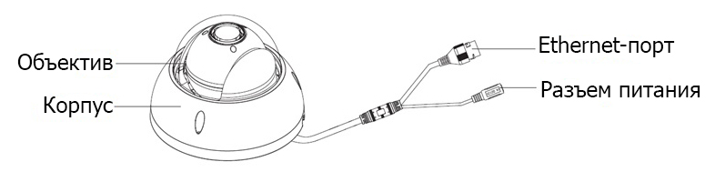

Сур. 2 Коммутациялық шоғырсым

Кесте 2
№пп |  | Аты | Мақсат | Түр | Функция
3 | Ethernet-порты |  | Торлық порт | 10/100Base-T | Стандартты Ethernet-кабелем қосады. PoE стандарт бойымен қоректiң жiберуiн қосталады.
5 | Куаты қосқышы |  | Қоректендiру көзiнiң қосуы  12 В | FW-16 коннекторға | -
- ЖҰМЫСҚА ДАЙЫНДАУ

Камераны бетке құрастырғаннан кейін камераның шолу ракурсын баптаңыз (3 сур. қараңыз), осыдан кейін камера тіреуішіндегі бекіткіш бұранданы қатайтыңыз.
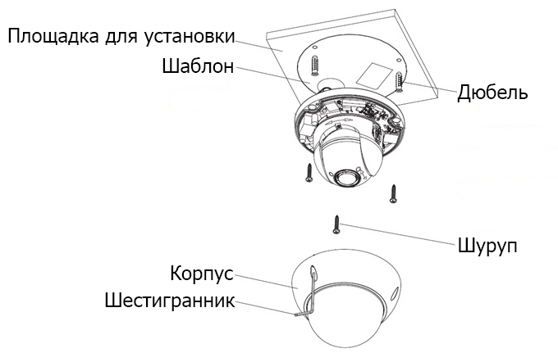

Мал. 3
- ЗАУЫТТЫҚ БАПТАУЛАРҒА ҚАЙТАРУ
Зауыттық баптауларға қайтару БК артқы панелінде орналасқан батырмамен жүзеге асырылады. RESET батырмасын шамамен 5 секунд ұстап тұрыңыз, осыдан кейін камера қайта жүктеледі.

- ЖЫЛДАМ конфигурациЯ БАҒДАРЛАМАСЫ

Жылдам конфигурация бағдарламасы желідегі желілік камераның ағымдағы IP мекен-жайын анықтау үшін, оның IP мекен-жайын өзгерту үшін қолданылады, сонымен қатар камераның бағдарламасын жаңарту үшін қолданылуы мүмкін.

НАЗАР АУДАРЫҢЫЗ! Бағдарламаның кейбір функциялары IP-камера мен бағдарлама қосылған компьютер бір ішкі жүйеде орналасқан жағдайда ғана қол жетімді.

Бағдарламаны іске қосыңыз (“Configtool.exe” құлақшасы). Бағдарлама интерфейсі 4 суретте ұсынылған. Құрылғылар тізімінде (Device list) сіз құрылғылардың IP-мекен-жайларын.

Сур. 4

Бірді из мекенжайдың IP- құрылымның тізбесінде таңдап алып, тінтуірдің оң түймесімен онда бас-, кейін ненің 5 суретте ұсын- контексті дастархан мәзірім ашылатын.

Сур. 5

"Open Device Web" пунктын таңдап алып, сендер құрылымның интерфейсінің Web- деген кездестіресіңдер, қайда сендерге бол- рұқсат алу үшін авторластыру ұсын- к желілік устройству*.
* Егжей-тегжей Web- интерфейс ша желілік камераның күйтте- толық нұсқауда суретте-
Сендер IP- камераның мекенжайының кіре беріспен Web- интерфейс өзгерту қаласаңдар, аспа-жалап конфигурацияның утилиты құрылымының тізбесінің дастархан мәзіріне деген соғуға қажетке. Құрылымның(рис. 10) тізбесінің дастархан мәзірінде IP- камераның мекенжайының таңдап ал- және қос кликом "Login" немесе выбрерите IP- интерфейсінің ашылымы үшін мекенжай құрылымның тізбесінде бас- және "Login"( Сур. 6) деген түймеге деген бас-. 12 суретте кейіпте- "Login" терезесі нешіншіде кейіптел- IP- мекенжай, пайдаланушының атының, шартты белгі және порттың нөмірінің. Көрінген параметрлерден мүмкін өзгерілген. Ескерту: порттың нөмірі камераның портының TCP нөмірімен түйісуге керек, ара WEB тағайынды интерфейсте. Камера фон режимде жаңаланса, сол рұқсат алу үшін оған 3800 портты пайдалан-, сырттың порттары жетімді болады.

Сур. 6

Кейін авторландыр- жетімді басқарманың дастархан мәзірі камераның(рис. 7 қара) желілік параметрлерімен болады.

Сур. 7

- ҚҰРЫЛҒЫНЫҢ Web интерфейсІНЕ ҚОЛ ЖЕТІМДІЛІК

БК Web интерфейс және ДК-гі БЖ арқылы басқаруды қолданады. WEB-интерфейс камерадан сурет қарауға және IP-камераның бапталуын жүзеге асыруға мүмкіндік береді. IP-камераның желілік қосылысы үшін келесіні жасау керек: - IP-камераның жергілікті желіге физикалық қосылғандығына көз жеткізу. – ДК және IP-камера үшін IP-мекен-жайды, ішкі желі маскасын және бір желі шлюзын орнату. IP-камерада стандартты мекен-жай 192.168.1.108, ішкі желі маскасы 255.255.255.0, шлюз 192.168.1.1. – қосылыстарды тексеру үшін командалық жолақтан ping 192.168.1.108 командасын іске қосыңыз (8 сур. қараңыз)
Сур. 8
Internet Explorer ашып, камераның IP-мекен-жайын браузердің мекен-жай жолағында жазыңыз. Мысалы, егер IP-камерада мекен-жай 192.168.1.108 болса, онда Internet Explorer мекен-жай жолағында http://192.168.1.108 енгізіңіз.
Логин мен құпиясөзді енгізіңіз. тағайындалу бойынша логин мен құпиясөз admin.
Ескертпе: Қауіпсіздік мақсаттарында WEB интерфейске алғаш кірген кезде логин мен құпиясөзді өзгертуіңізді сұраймыз.

Сур.10

Сіз бірінші WEB интерфейсіне қосылғанда емес, егер жүйе хабар ActivewX webrec.cab компонентін орнату ұсыныс болып табылады, ол WEB-интерфейс кіргеннен кейін минутына пайда болады. OK батырмасын басыңыз, операциялық жүйе автоматты түрде компоненттерді орнату болады. Егер сіз автоматты түрде ActiveX файлды орнату алмасаңыз, сіздің браузеріңіз параметрлерін (Құралдар Интернет параметрлері, Қауіпсіздік, Custom Level ...) тексеріңіз.
Кіру сәтті кейін сіз веб-интерфейсі негізгі терезесінің алады.

10. ТАСЫМАЛДАУ ЖӘНЕ САҚТАУ
• Құрылғы көлікте контейнерлер қолданыстағы нормативтік құжаттарға сәйкес жабық көлік құралдарын кез келген түріне (теміржол вагондарымен, жабық типті, өткізеді және кемелердің бөліктерге, т.б. әуе кемесінің қысыммен қыздырылған бөліктерге) тасымалданады отыр.
• Көлік шарттары ГОСТ 15150-69 сәйкес сақтау шарттарын 5 сәйкес келуге тиіс.
• өндіруші қоймаларында көліктік контейнерде сақтаңыз құрылғыны және тұтыну ГОСТ 15150-69 сәйкес жағдайларға 1 сәйкес келуі тиіс.
11. кәдеге жарату
Құрылғы өмірінің соңына кейін адам өмірі мен денсаулығы және қоршаған орта үшін қауіп төндірмейді. Recycling қоршаған ортаны қорғау үшін арнайы шаралар қабылдау жүзеге асырылады.
12. КЕПІЛДІК
өндіруші тасымалдау, сақтау, монтаждау және пайдалану барлық шарттарына сәйкес техникалық жағдай құрылғы талаптарына сәйкестігін кепілдік береді.
Кепілдік мерзімі - сауда-саттық ұйымдастыру немесе монтаждау арқылы сатып алған күннен бастап 36 ай.
кепілдік мерзімі сату күні туралы белгі болмаған жағдайда шығарылған күнінен бастап есептеледі.
дұрыс жұмыс істемеуіне себеп болса кепілдік жарамсыз болып табылады:
қасақана зиян •;
• өрт, су тасқыны, табиғи апаттар;
• қуат көзінің желісінде жеткіліксіздігі;
• қуат көзінің Поляр жылы қатесіне байланысты электрондық басқарма фишкалар электр ойран.
тек осы нұсқаулықтағы көрсеткен кезде жарамды Кепілдік.
өндіруші жауапты емес және пайдалану және орнату ережелерінің тұтынушылық сақталмауына кінәсінен туындаған ақаулар туындаған залал қамтымайды.
13. ПАСВЕДЧАННЕ аб прыёмцы і ўпакоўка

Серыйны нумар: ________________________________________

Дата продажу «______» _____________________________20_____ г.

Штампуе
прадаўцы

Адзнакі аб рамонце:

№ Заказ-нарада | Сэрвісны цэнтр

